Raya roja

diseño TECNICO de sistema

Cliente: Policlínico Los Ángeles

Aplicación: Sistema de Reservación de Citas Médicas

Versión: 1.0

Autor: Equipo Los Ángeles

Plantilla: 01 DTSW – Diseño Técnico de Sistema v 1.0

Contenido

1. OBJETIVO 3

2. ESQUEMA GENERAL DE DISEÑO 4

3. DECISIONES GENERALES DE DISEÑO 5

4. VISTA LÓGICA y Fisica 8

5. GESTIONES ESPECÍFICAS DE DISEÑO 8

5.1. DISEÑO PARA EL RENDIMIENTO DEL SISTEMAS 8

5.2. DISEÑO TÉCNICO INTERFAZ DE USUARIO 9

5.3. SEGURIDAD 9

Control de Revisiones

|  |  |  |  |
| --- | --- | --- | --- |
| Versión | Responsable | Fecha | Descripción del cambio |
| 1.0 | Quispe Guevara | 08/03/2017 | Versión Inicial |
|  |  |  |  |
|  |  |  |  |
|  |  |  |  |

# OBJETIVO

El objetivo de este documento es definir el diseño del sistema, partiendo del análisis y teniendo en cuenta las condiciones, normas o instrucciones que sientan las bases para el desarrollo del sistema.

Tener una descripción especifica de la solución al problema planteado, antes de pasar a la fase de construcción del sistema, con el fin de que estén claros los requerimientos y la aceptación del desarrollo del sistema por parte del equipo de trabajo.

# ESQUEMA GENERAL DE DISEÑO

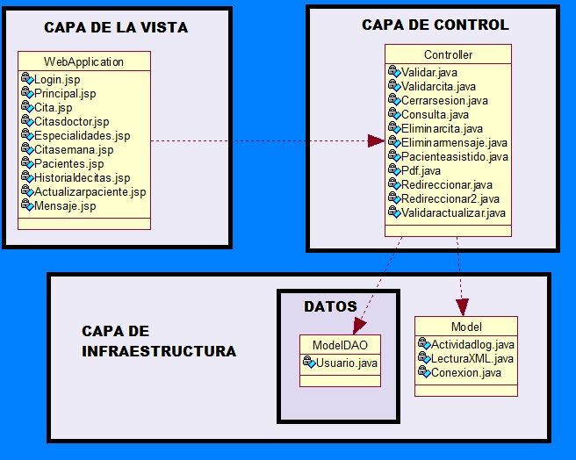

|  |  |  |
| --- | --- | --- |
| **Package** | **Descripción** | **Requisitos Implementados** |
| WebApplication | Módulo que se encuentra dentro de la capa de presentación por medio de interfaces visuales por medio del cual interactúa el usuario con el sistema. | * Login.jsp * Principal.jsp * Cita.jsp * Citasdoctor.jsp * Especialidades.jsp * Citasemana.jsp * Pacientes.jsp * Historialdecitas.jsp * Actualizarpaciente.jsp * Mensaje.jsp |
| Model | Módulo que proporciona acceso simplificado a los datos almacenados en el almacenamiento de la base de datos | * Actividadlog.java * LecturaXML.java * Conexión.java |
| Model.DAO | Módulo donde contiene a las funciones que se usarán en los controladores y responderán a la Vista. | * Usuario.java |
| Controller | Este módulo se comunica con la capa de pre  sentación, para recibir las solicitudes y p  resentar los resultados, y con la capa de datos, para solicitar al gestor de base de datos para almacenar y recuperar datos de él. | * Validar.java * Validarcita.java * Cerrarsesion.java * Consulta.java * Eliminarcita.java * Eliminarmensaje.java * Pacienteasistido.java * Pdf.java * Redireccionar.java * Redireccionar2.java * Validaractualizar.java |

# DECISIONES GENERALES DE DISEÑO

En este apartado se describen una serie de aspectos generales sobre el diseño de la aplicación, tecnologías implicadas, entre otros.

|  |  |
| --- | --- |
| **Información general del aplicativo** | |
| Nombre administrativo de la aplicación | Sistema de Reservación de Citas Médicas. |
| Nombre técnico de la aplicación | SRCM. |
| Espacio de nombres | LosAngeles.SRCM |
| Tipo de aplicativo | Aplicación Web. |
| **Plataforma** | |
| Escenario | Intranet. |
| Estilo arquitectónico | 3 Capas |
| Tecnologías y versiones | Mysql Workbench 6.3  J-Query 3.1.1  Bootstrap 3.3.7 – dist |
| Lenguaje de programación | CSS 3  JavaSE  HTML 5  JavaScript |
| Tecnologías específicas aplicadas en cada capa | |  |  |  | | --- | --- | --- | | **Capa** | **Proyecto** | **Tecnologías** | | Vista | SRCM.WebApplication | * CSS 3 * HTML 5 * JavaScript * Boostrap 3.3.7 * JQuery 3.1.1 * XML * JavaSE | | Modelo | SRCM.Model | * JavaSE | | Controlador | SRCM.Controller | * Java | |
| Tecnologías específicas para la interoperabilidad con otros sistemas | * Java WebService, WebService y VM VirtualBox para la interacción con SRA |
| Componentes corporativos utilizados | No Aplica. |
| Componentes de terceros utilizados | * JQuery 3.1.1 * Boostrap 3.3.7 * MySql Workbench 6.3 |
| **Aspectos horizontales** |  |
| Gestión de excepciones | N/A. |
| Gestión de trazas | N/A. |
| Seguridad (Autenticación) | Plataforma de Gestión de Identidades para los Pacientes registrados. |
| Seguridad (Autorización) | Basada en roles definidos en BD (Paciente Registrado, Doctor o Administrativo). |
| Gestión de la configuración | Basada en configuración interna con responsabilidad del Administrativo. |
| Gestión del multi-idiomado | Basada en configuración almacenada en BD. |
| Auditoría de datos | Basada en registro de información en BD. |
| Ínstrumentación/logging | N/A. |
| **Decisiones relativas a la metodología** | |
| Nivel mínimo de Calidad técnica exigido | * Realizar pruebas unitarias. * No haya problemas o errores en la compilación * No haya errores en el código. * No haya sobrecarga de Citas en el día. * Funcione en todas las vistas de dispositivos. * Cumplan las reglas del Sistema. |
| Tecnología de control de versiones | N/A. |
| Puesto de desarrollo | * MySql Workbench 6.3 * VM Virtual Box * Windows Server 2012 |
| **Otras decisiones generales** | |
| N/A. | |

# VISTA LÓGICA y Fisica

**MODELO FÍSICO DE DATOS**

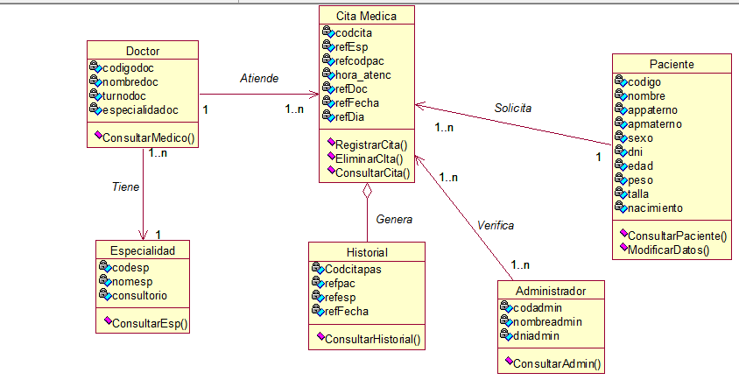

# GESTIONES ESPECÍFICAS DE DISEÑO

Se describen una serie de aspectos particulares sobre el diseño de la aplicación, como son aspectos de rendimiento, layout y seguridad.

## DISEÑO PARA EL RENDIMIENTO DEL SISTEMAS

**Optimizaciones en el acceso a datos**

* Se usarán Unidades de Trabajo con el fin de agrupar o separar los cambios en cada Capa o Paquete y poder ver los fallos por separado.
* Crear procesos almacenados con funciones de optimizar los datos en la BD y tener más flujo de datos entre la Vista y la BD.

**Algoritmos y Recursos**

* Uso de funciones o métodos comunes, patrones y unidades de trabajo con el fin de reducir la cantidad de código y el programa sea más rápido y eficaz.

**Carga de páginas JSP**

* Usaremos páginas con diferentes tipos de vistas referentes para cada tipo de Usuario que sea (Paciente o Doctor o Administrativo).

## DISEÑO TÉCNICO INTERFAZ DE USUARIO

Estilos CSS hechas por nosotros referente a cada vista ya sea para el Paciente, Doctor o Administrativo.

## SEGURIDAD

**Roles involucrados en el aplicativo**

N/A.

**Mapeos a permisos**

N/A.

**Mecanismo de autenticación y de autorización**

**Autenticación:**

* Plataforma de Gestión de Identidades para los Pacientes registrados.

**Autorización:**

* Basada en roles definidos en BD (Paciente Registrado, Doctor o Administrativo).